Всероссийский конкурс «Юннат»

ГБОУ СОШ №4 п.г.т. Безенчук
муниципальный район Безенчукский Самарской области

Номинация: «Малая Тимирязевка»

Сортоиспытание клубники
«Любаша»

Автор:
Романов Олег Михайлович, 7 класс

Руководитель:
Чибрикова Людмила Юрьевна,
учитель биологии,
ГБОУ CОШ №4 п.г.т. Безенчук
м.р. Безенчукский

Научный консультант:
Шаболкина Елена Николаевна,
Ракитина Вероника Вячеславовна

Самарская область
2018

Содержание

Введение…………………………………………………………………………….3

Глава I. Теоретическая часть……………………………………………………4

I.1.Что такое клубника?......................................................................................……4

I.2.История происхождения клубники……………………………………………..7
I.3.Полезность клубники……………………………………………………………8

I.4.Описание ремонтантной клубники сорта «Любаша»…………………..….….10

Глава II. Особенности выращивания клубники……….………………………………...11

Глава III. Проведение анкетирования………………………………….………14
Глава IV. Практическая работа……………………………………………..…..15
Заключение…………………………………………………………………………. 18
Список литературы………………………………………………………………….19
Приложение………………………………………………………………………….20

I

Введение
Актуальность работы. У каждого кто имеет земельный участок обязательно растет клубника, которая является не только украшением, но и запасом витаминов, минеральных веществ. Клубнику любят все, но как правильно выращивать ее, чтобы получить высокий урожай знает, не каждый.
Я решил попробовать вырастить клубнику из семян ремонтантного сорта «Любаша».
Этот сорт привлек меня тем, что по описанию это ранняя ремонтантная клубника, которая не дает усов, что по моему мнению облегчает уход за ней.
Цель: Вырастить клубнику сорта «Любаша» на приусадебном участке из семян.
Для достижения поставленной цели мне необходимо было решить следующие задачи:
1. Изучить значение, морфологию и методы выращивания ремонтантной клубники;
2. Выявить особенности выращивания клубники из семян.
Объект исследования: клубника ремонтантная сорта «Любаша»
Предмет исследования: особенности развития и роста клубники ремонтантной.
Гипотеза. Я предположил, что клубника, которая не дает усов требует меньше ухода. Рассада, полученная из семян, выращенная на почве, которая взята с приусадебного участка лучше приживается и меньше болеет.
Научная новизна и практическая ценность данной работы заключается в том, что предпринята попытка изучения особенностей развития клубники ремонтантной сорта «Любаша» из семян в условиях Среднего Поволжья, а точнее Безенчукского района, п.г.т. Безенчук на приусадебном участке.
Методы исследования: анализ и синтез естественно-научной и научно-популярной литературы по изучаемому вопросу, анкетирование, наблюдение, эксперимент, фотографирование, цифровое и вербальное представление результатов.
Время и место проведения практической части: исследования проводились с февраля 2018 года по август 2018 года в условиях Среднего Поволжья Безенчукского района, п.г.т. Безенчук на приусадебном участке.

Глава I. Теоретическая часть

I.1.Что такое клубника?
В словаре русского языка С. И. Ожегова говорится: Клубника - растение с сладкими ароматическими розово-красными ягодами.

Клубника — название растений и ягод земляники зеленой (лат. Fragaria viridis) и земляники мускатной (лат. Fragaria moschata), которые относятся к отделу цветковые, классу двудольные, порядку розоцветные, семейству розовые, роду земляника. Многие называют клубникой землянику ананасную (лат. Fragaria ananassa), имеющую крупные плоды, хотя это неправильно с научной точки зрения [7].
Название «клубника» происходит от латинского «fragaria vesca», что означает: ароматный или благоуханный. Хотя аромат клубники достаточно сдержанный, в ней много питательных веществ и полезных витаминов. Это многолетнее травянистое растение, выращивается практически повсеместно. Ягоды у клубники красные сладкие с белой мякотью. Очень вкусные и богатые питательными веществами плоды, лечебные свойства которых известны ещё с глубокой древности. Но в настоящее время используются очень мало [1].
Клубника - это многолетнее растение 15-35 сантиметров высотой, которое занимает промежуточное положение между полукустами и многолетними травами.
Прямостоячие черешки клубники достигают высоты 5-40 см. Листья клубники крупные, зеленые, тройчатой формы, овальные или яйцевидные (Рис.1).
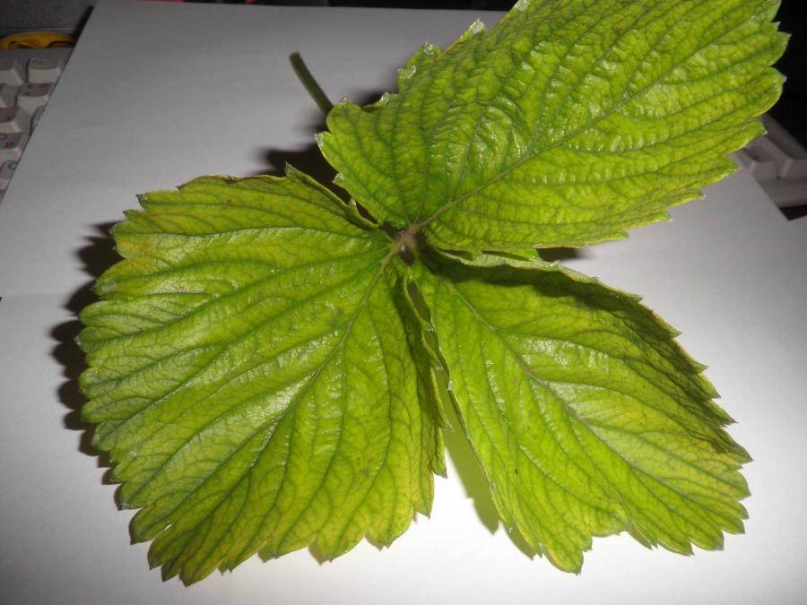
Рис. 1. Листья клубники

Развитые, мочковатые корни располагаются на глубине 20-25 см. Соцветие клубники — мало- или многоцветковый щиток, верхние цветоножки гораздо короче нижних, и все цветки размещены в одной плоскости. Цветы клубники обоеполые, с белыми, желтыми и даже розовыми лепестками, насекомоопыляемые, расположены на удлиненных цветоносах (Рис.2).
Плоды клубники в ботаническом понимании ненастоящие. Сочная мякоть ягоды образуется в результате разрастания цветоложа. На поверхности ягоды имеются орешкоподобные семянки, представляющие собой настоящие плоды. Они созревают в той же последовательности, что цветут цветы. [3].
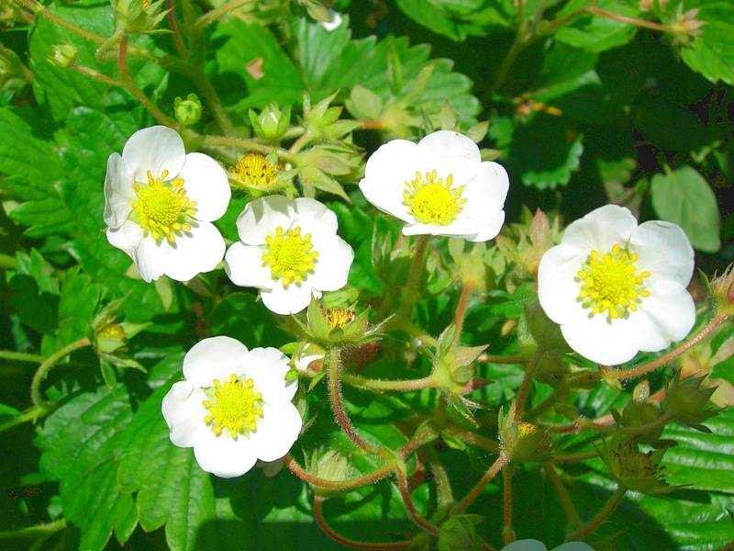
Рис. 2. Цветы клубники

Сорта и виды клубники различаются по расцветке, весу плодов, времени плодоношения, условиям содержания и посадки.
По времени плодоношения выделяется:
- Клубника, плодоносящая раз в сезон (ранние или поздние сорта)
- Ремонтантная клубника
При дословном переводе с французского можно понять, что «ремонтантная» значит «вновь цветущая». Это и является основным ее преимуществом - она может несколько раз цвести и давать урожай за одно лето.
Клубника ремонтантная отличается от простых сортов тем, что за сезон она способна плодоносить несколько раз. За лето можно снимать до 3 и более урожаев. При этом ягоды можно собирать даже осенью. Эта разновидность клубники имеет и другие особенности. К ним относится небольшая величина куста. Несмотря на это, по вкусовым характеристикам данная клубника не уступает простым сортам [5].

I.2.История происхождения клубники
Земляника росла в Европе много столетий подряд, однако особого внимания на нее никто не обращал, она была мелкой и не отличалась особым вкусом. А вот привычную сегодня ягоду удалось вырастить только благодаря скрещиванию двух видов земляники. В начале восемнадцатого века из Чили был выслан французский офицер, которого подозревали в шпионаже. Звали офицера Антуан де Фрезье.
Спешно покидая испанские владения, ему удалось прихватить с собой пять кустов чилийской земляники, которая отличалась особым вкусом и величиной. Фрезье добирался до родины около пяти месяцев, все это время тщательно заботясь о своем богатстве. Приехав на родину, он узнал, что разводить так понравившиеся ему ягоды не получится, ведь в спешке он прихватил с собой только пять женских особей.
Он сдал свои кусты в Королевский Ботанический сад, где им быстро нашлась пара - земляника, привезенная из Виргинии. Соединившись в едином любовном порыве, женские особи из Чили и мужские из Виргинии, произвели на свет совершенно новое потомство. Потрудившись над его усовершенствованием, голландцы получили именно такую клубнику, которую мы привыкли видеть и есть сегодня. Самое интересное, что клубника до сих пор звучит на французском как «фризье», а клубничный цвет ткани многие именуют фрезовым [1].
Российский царь Алексей Михайлович очень любил разводить у себя в измайловских садах всякие огородные новинки. Поэтому не удивительно, что первые потомки чилийской клубники начали произрастать именно здесь. Несмотря на это, жители России еще долгое время питались земляникой, которая росла в родных лесах.
В плодоводстве не раз случалось, что выдающаяся культура рождалась не просто как результат скрещивания двух далеких родственных видов, но и в результате тройной гибридизации [4].
Клубника – это как раз пример тройной гибридизации, уникальная культура.
Мало кто отдает себе отчет в том, что она появилась совсем недавно по меркам плодоводства, если брать для сравнения, скажем, таких долгожителей, как яблоня или виноград.
И несмотря на то что в сады Европы она вошла как несомненно южная культура, сегодня клубника – это самая возделываемая в России ягода.

I.3. Полезность клубники

Клубника - царица ягод, настоящая королева вкуса, аромат которой не оставляет равнодушными ни детей, ни взрослых.

Ароматная ягода, обладает уникальными пищевыми, лекарственными и полезными свойствами. Она содержит большое количество сахаров, витаминов, фолиевую кислоту, клетчатку, каротин, пектины, железо, кобальт, кальций, фосфор и марганец [1].

Клубнику лучше всего употреблять в свежем, только что собранном виде, но также её варят, замораживают, пюрируют, готовят джемы и конфитюры, добавляют в салаты, холодные закуски, она отлично сочетается с твёрдыми сырами, орехами для изысканных десертов. Клубника со взбитыми сливками или мороженым – классика жанра, имея горсть клубники в холодильнике, можно не волноваться об украшении званного обеда или романтического ужина.

Это не только отличное лакомство, но и прекрасное лекарство, которое дала сама природа. Такое растение оказывает мощное оздоровительное влияние на человеческий организм. Ягоды клубники используются для лечения гипертонии, склероза, запоров и различных проблем с пищеварительной системой. Кроме того, многие формы запущенных состояний при экземах с легкостью решаются при особом лечении клубникой. Она способствует нормализации обмена веществ, а также помогает при серьезных болезнях сердца, при почечных недугах и малокровии [6].
При воспалениях щитовидной железы показано употребление ягод клубники, поскольку она обладает особой противомикробной активностью. Если выпивать свежий клубничный сок натощак, то это поможет вылечить желчнокаменную болезнь. Следует также отметить, что современные медики по достоинству оценили сахаропонижающие и мочегонные свойства таких изумительных ягод. Также доказано, что клубника способствует выведению из организма лишней воды. Регулярное употребление ягод в пищу повышает аппетит и даже замедляет процессы старения. Большое содержание антиоксидантов обуславливает приподнятое настроение. Клубника просто незаменима при авитаминозах, она отлично борется с различными возбудителями вирусных и бактериальных инфекций.
Для лечения горла при простудах, а также для освежения дыхания, профилактики заболеваний десен применяют настой ягод клубники.
С древних времен женщины совершенно разных национальностей применяли клубнику в качестве косметических средств при уходе за кожей лица и тела. За счет богатого содержания салициловой кислоты эта ягода служит прекрасным отбеливающим и противовоспалительным средством при угревой болезни, веснушках, пигментных пятнах. Маска из клубники может быть использована как кислотный пилинг при увядающей коже [4].
Характерный вкус и аромат клубники так нравится детям, что производители стараются применять синтетические клубничные ароматизаторы и вкусовые добавки в детской косметике, зубных пастах, для придания приятного вкуса детскому пастеризованному молоку, йогуртам, конфетам.
Клубнику лучше есть после основного приема пищи, т.к. она содержит много органических кислот, которые раздражают стенки желудка. На поверхности клубники может собираться пыльца, которая и приводит к аллергии. Чтобы избавиться от нее, клубнику надо обдать кипятком в дуршлаге. Это не ухудшит её вкусовые качества и полезные свойства.

I.4.Описание ремонтантной клубники сорта «Любаша»
Главной отличительной чертой всех ремонтантных сортов клубники является то, что они способны давать несколько урожаев за один вегетационный период (при условии должного ухода). От того, насколько правильно была выращена ремонтантная клубника, зависит качество и объем урожая. Весь процесс следует начинать с правильного выбора сорта для выращивания [6].
Ремонтантные сорта садовой земляники обладают большими преимуществами по сравнению с классическими сортами этой ягодной культуры:
- высокий уровень продуктивности ягодных насаждений;
- достаточные показатели морозоустойчивости и зимостойкости;
- возможность получить крупную, товарного внешнего вида ягоду;
- после первого плодоношения растение вновь закладывает почки и завязывает ягоды, что позволяет получить несколько полноценных урожаев в сезон;
- устойчивость к основным наиболее распространенным болезням на уровне стандартных сортов;
- достаточные показатели засухоустойчивости и жаростойкости;
- отменные вкусовые качества полностью вызревшей ягоды;
- возможность универсального использования собранного урожая.
К недостаткам ремонтантных сортов, в числе которых и сорт «Любаша», можно отнести необходимость выращивания рассадным способом. Посев семян рекомендуется осуществлять с февраля по июль. Высаживание рассадного материала на гряды в открытый грунт производится при появлении на кустике пяти или шести настоящих листьев [7].
Растение клубники сорта «Любаша» произрастает в форме полураскидного кустика. В процессе роста сорт не образует усиков, как это происходит у других видов культур. Земляника Любаша отличается прочной и достаточно толстой плодоножкой. Ягоды имеют правильную форму. Созревшие плоды достигают около 22 грамм. Мякоть сочная и яркая. Она богата на различные микроэлементы, но больше всего в ней содержится витамина С и сахара. Ягоды представленного сорта прекрасно подходят как для употребления в свежем виде, так и для переработки. Даже после замораживания земляника сохраняет свои великолепные вкусовые качества и форму. Плоды данного растения богаты на: витамин В3; калий; кальций; магний; натрий.
Оригинатором данного сорта выступает ООО «Агрофирма Аэлита», а сам сорт занесен в государственный реестр в 2011 году.
«Любаша – земляника ремонтантная, ранняя, назначение сорта универсальное. Куст должен быть мощным, не образующим усов.
Любаша имеет средние по размеру листья с опушением и блеском. Зубчики у листьев широкие, а форма при этом овально-ромбическая. Листовой черешок также опушенный, толстый. Цветки средних размеров и белого цвета.
Земляника ремонтантная Любаша позиционируется как поставщик ароматных, крупных (массой 12-23 грамма) ягод правильной конической формы. Они обладают сладким вкусом, дегустационная оценка которого – 4.9 балла. Эта особенность подчеркивается и в описании сорта на пакетике с семенами.
Также сорт отличается высокой зимостойкостью, средними показателями устойчивости к засухе, жаре и основным болезням. Сорт плохо справляется с земляничным клещом.

Глава II. Особенности выращивания клубники
Основным условием получения хорошего урожая клубники является создание наиболее благоприятных условий выращивания, которые способны обеспечить нормальный рост и развитие ягодной культуры.
Особенности выращивания клубники заключаются в правильно выбранном участке с достаточным количеством солнечного света. Такое влаголюбивое растение не переносит сильного переувлажнения. Следует отметить, что клубнику не рекомендуют выращивать больше четырех лет на одном и том месте [2].
Выращивать клубнику можно в любом грунте, она достаточно неприхотлива к составу почвы. Но все же более благоприятными считаются черноземные почвы с добавлением золы. А вот торфяные составляющие грунта не рекомендуются для клубники, хотя многие считают торф богатой почвой для ее выращивания.
Прежде чем посадить клубнику, грунт надо подготовить, особенно если ранее он не культивировался. Если в почве могут находиться личинки майского жука или проволочники, то при возможности лучше подобрать другое место для посадки клубники. Либо можно внести в почву аммиачный раствор (по схеме 2 л/га). Если на дачном участке в достаточно большом количестве встречаются многолетние злаковые сорняки, то почву следует обработать раствором Раундапа (3л/га). Делать это нужно в осенний период, а в октябре желательно участок поглубже вспахать. Зимой влажность грунта поддерживается благодаря снежному покрову. В весенний период и накануне посадки производится боронование почвы (на глубину не менее 15 см).
Высаживают рассаду клубники в открытый грунт ранней весной или ранней осенью. Причем весной посадку следует провести так рано, насколько позволяют условия начать огородные работы. Осенняя посадка попадает на диапазон с середины августа по 20-е числа сентября, желательно сажать рассаду после дождя или полива почвы. Грунт должен быть не сильно мокрым, но достаточно влажным. Если посадить рассаду поздней весной или осенью, то значительная ее часть может погибнуть [2].
При поражении клубники болезнями, желательно выявить это как можно раньше (поэтому необходим регулярный осмотр). На начальном этапе применяется обработка кустов составом с хлорокисью меди (1 ст. ложу добавляют в 10 литров воды). Это подходит для мучнистой росы, гнили и при пятнистости.
Если же напал земляничный жук, долгоносик или прозрачный клещ, то более эффективны опрыскивания карбофосом (3 ст. ложки добавляют на 10 литров воды). Одним из профилактических мероприятий является пересаживание клубники на новый участок через каждые четыре года.
Выращивание клубники в открытом грунте подразумевает ее регулярный полив, без долгого периода пересушивания. При нарушении правильного полива урожайность клубники значительно падает. Для удобства можно установить на участке систему капельного орошения или дождевальную установку.
Лучшими удобрениями являются перегной, птичий помет, а также минеральные, фосфорные и калийные составы [5].
При первом высаживании рассадного материала следует внести в грунт 10 кг органики и примерно 30-34 г минеральных веществ.
Ранней весной и осенью необходимо удалить с растения старые и сухие листья (Рис.3).

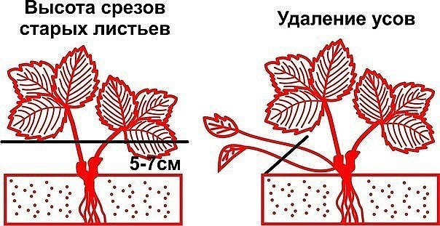
Рис. 3. Удаление старых листьев и усов с растения клубники

И, конечно же, важно удалять сорняки, которые в открытом грунте размножаются довольно активно, и бороться с вредителями, способными уничтожить весь урожай и посадки.

Глава III. Проведение анкетирования
Для того, чтобы узнать, что люди думают о клубнике, я провел исследование и опросил своих одноклассников двадцать человек и двадцать взрослых.
Все отвечали на вопросы анкеты:
- Вам нравится ягода клубники?
- Знаете ли вы о пользе клубники?
- Что такое клубника ремонтантная?
- Можно ли самим вырастить клубнику из семян?
Ответы анкеты:
- Да
- Нет
- Затрудняюсь ответить
В анкетировании принимали участие 20 детей и 20 взрослых. Результаты анкетирования были занесены в таблицу 1.
Таблица 1 – Результаты анкетирования по теме клубника
Аудитория | Ответы | Вопросы
 |  | №1 | №2 | №3 | №4
Мои  сверстники | да | 20 | 5 | 0 | 5
 | нет | 0 | 7 | 0 | 5
 | затрудняюсь ответить | 0 | 8 | 20 | 10
Взрослые | да | 15 | 20 | 17 | 14
 | нет | 5 | 0 | 2 | 4
 | затрудняюсь ответить | 0 | 0 | 1 | 2

Анализ полученных данных показал, что
- Большинство взрослых и детей любят клубнику.
- Многие дети думают, что клубника только улучшает настроение.
- Взрослые знают о пользе клубники. Уверенны, что можно легко вырастить клубнику из семян и знают о ремонтантных сортах.

Глава IV. Практическая работа
Семена клубники были приобретены в специализированном магазине п.г.т. Безенчук. В пакетике оказалось 6 семян. Подготовили контейнер, заполнили его землей. Грунт для посадки был взят на приусадебном участке, часть грунта отправлена в самарский НИИСХ им. Н.М. Тулайкова на исследование (приложение 1; 2). Поместили на поверхность почвы 6 семян и подвергли их воздействию холода (накрыли их сверху снегом). Затем поместили контейнер в холодильник, где выдерживали 7 дней при температуре 0 ⁰С. Данное действие нужно для ускорения прорастания семян. 18 февраля контейнер из холодильника вынули и поместили на стол.
Из 6 посеянных семян взошло 3. Посчитали всхожесть (таблица 2).
Таблица 2 – Определение всхожести семян клубники
Высеяно, семян | Взошло, семян | Всхожесть, %
6 | 3 | 50

Всхожесть семян составила 50 %. Что подтверждает чувствительность и слабость всходов при выращивании клубники из семян.
После того как появились всходы, один из них погиб. Поэтому сохранность растений клубники из числа посеянных составила 33,3 % (таблица 3).
Таблица 3 – Определение сохранности растений клубники
Высеяно, семян | Сформировано растений | Сохранность, %
6 | 2 | 33,3

Стал наблюдать за развитием растений, использовав при этом школьную информационную лабораторию для определения: освещенности, влажности, температуры (табл.4). Учитывая, что лето было сухое клубнику приходилось поливать через день (приложение 3).
Таблица 4 - Наблюдения за развитием ремонтантной клубники «Любаша»
Дата, сроки | Фаза развития растений  и проводимые мероприятия | Условия
11 февраля | Посев 6 семян в контейнер | Посев покрыли льдом и поместили в холодильник при температуре ) градусов.
18 февраля | Контейнер извлекли из холодильника | Поместили на подоконник при температуре +23 градуса, влажность-57%
4.марта | Появился чуть заметный один проросток | Температура +22⁰С  Влажность -56%  Освещенность  естественная
11 марта | Появился первый проросток
18 марта | Появился второй проросток
26 марта | Появился третий проросток
5 апреля | На первом проростке хорошо видны семядольные листочки | Температура +28  Влажность- 55  Освещенность естественная
15 апреля | На втором проростке хорошо видны семядольные листочки
20 апреля | на первом проростке сформировался первый настоящий лист
23 апреля | На втором проростке сформировался настоящий листочек
30 апреля | Третий проросток погиб
1 мая | На первом проростке сформировались два настоящих листа и начал формироваться третий | Температура +19⁰С  Влажность 58%  Освещенность  естественная
7 мая | На втором проростке сформировались два настоящих листа
 | Провели пикировку
1 июня | высадили в открытый грунт | Температура днем  +19-23⁰С
 | На первом растении сформировалось пять листьев
 | На втором растении четыре листа хорошо развитых и слабо развит пятый лист
16 июня | На первом и втором проростках появились цветы
28 июня | Обильное цветение и наличие плодов | Первый сбор урожая  5 ягод с двух кустиков, что составило 38 грамм
20 Июля | Кустики клубники сформировались, наличие ягод. Второй сбор урожая | 11 ягод, что составило 54 грамма
11 Августа | Кустики хорошо сформированные, повторное цветение, Появление первых ягод | Кустики быстро растут, хорошо развиваются, готовятся к повторному плодоношению

Заключение
Изучив особенности ухода за клубникой при выращивание рассады клубники сорта «Любаша» из семян сделал выводы:
1.Сорт клубники «Любаща» соответствует характеристики, данной на пакете с семенами.
2.Всхожесть составила 50%. Что подтверждает чувствительность и слабость всходов при выращивании клубники из семян
3.Выращивание рассады трудоемко и требует очень внимательного отношения, так как часть рассады погибло. Сохранность составила 33,3 %.
4.В открытом грунте приживается хорошо, быстро адаптируется, так как рассада выращивалась на грунте с огорода.
5 Усов нет, что не требует обрезки.
6.Обладает хорошими вкусовыми качествами.

Список литературы
1. Вехов В.Н., Губанов Н.А., Культурные растения СССР. М.: Мысль, 1978.
2.Ганичкина О. А. Все о саде и огороде в вопросах и ответах / Октябрина
Ганичкина, Александр Ганичкин. – М.: Эксмо, 2010. – 480с.
3.Глебова Е.И., Даньков В.В., Ягодный сад. Лениздат.:1990.
4.Дубравин И. Всё об обычной клубнике. ЛитРес, Москва, 2009
5.Кизима Г. А. Энциклопедия разумного огородника: Как посадишь, так поешь /
Г. А.Кизима. - М.: АСТ: Астрель, 2010. – 288с 6.http://ivona.bigmir.net/cooking/toowners/313018-Interesnye-fakty-o- proishozhdenii-klubniki
7. http://ogorodsadovod.com/entry/107-vyrashchivanie-klubniki-v-otkrytom-grunte

Приложение

Приложение 1

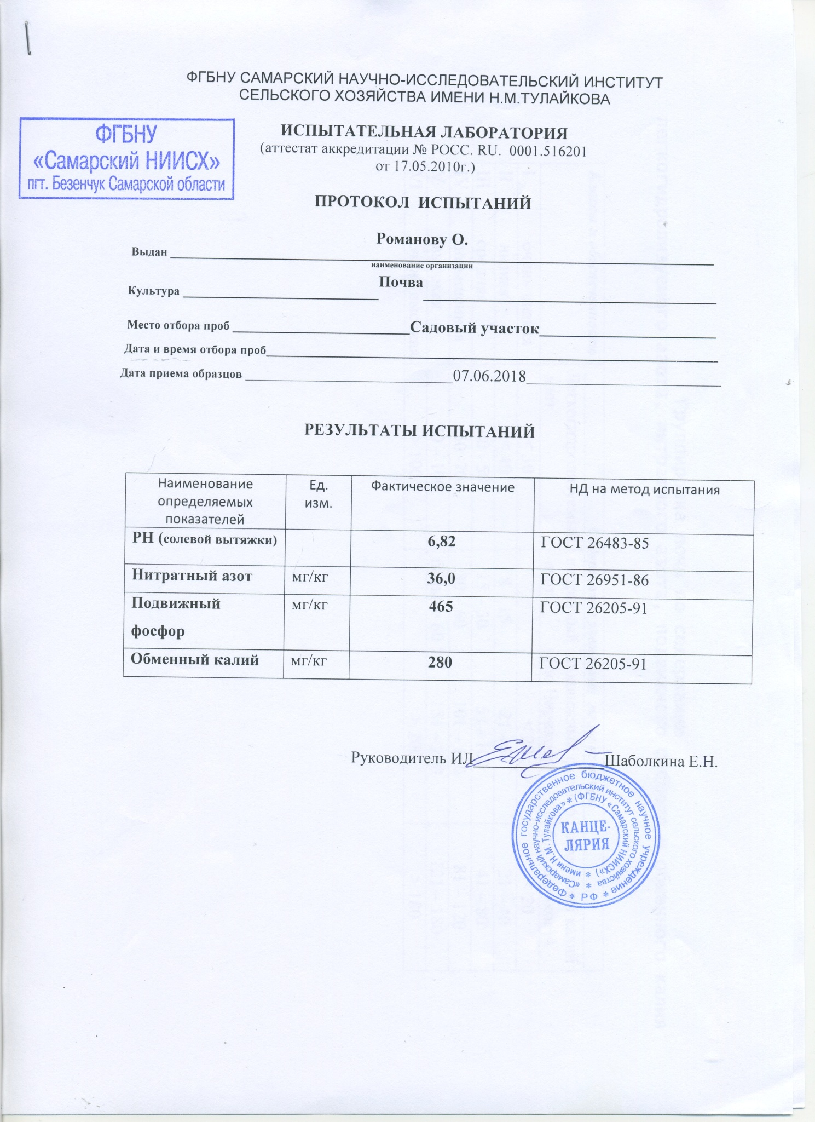

Приложение 2
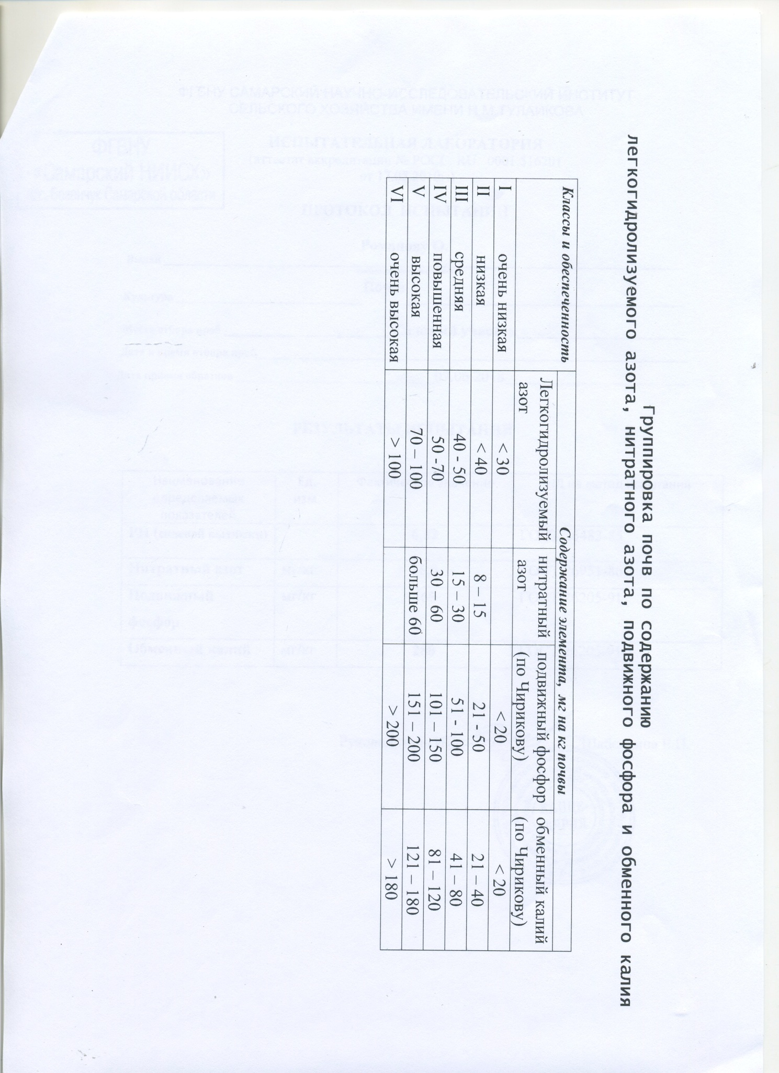
Приложение 3
Фоторепортаж о выращивании клубники из семян

- Семена очень мелкие, всего в пакете 6 штук, поместили в контейнер, в котором предварительно на дне прокололи отверстие и заполнили землей.
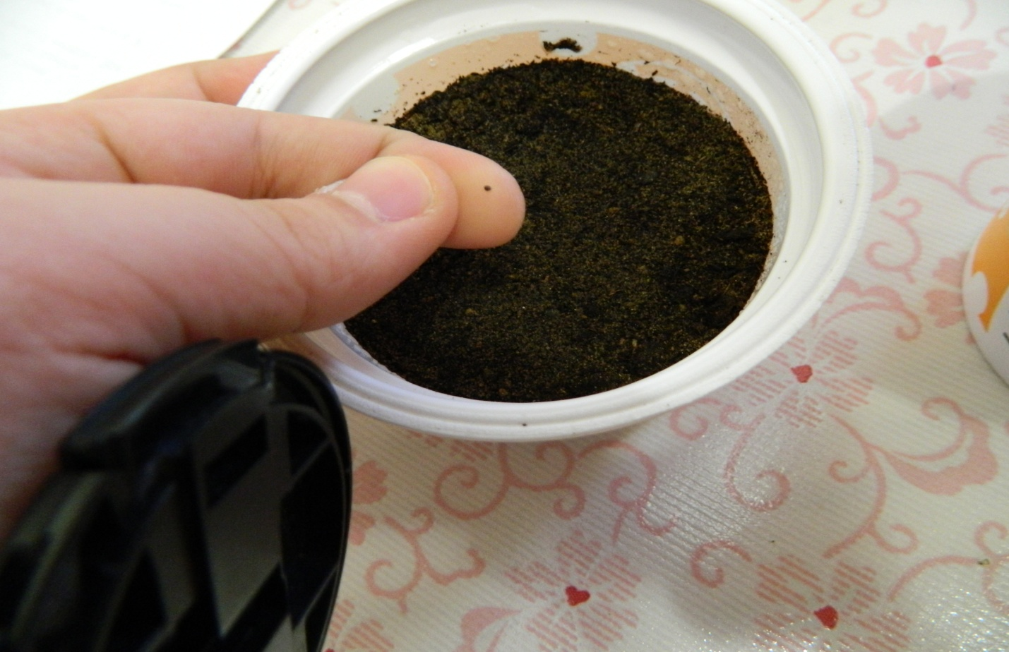
- Сверху присыпали снегом и поместили в холодильник. 11 февраля 2018 г.
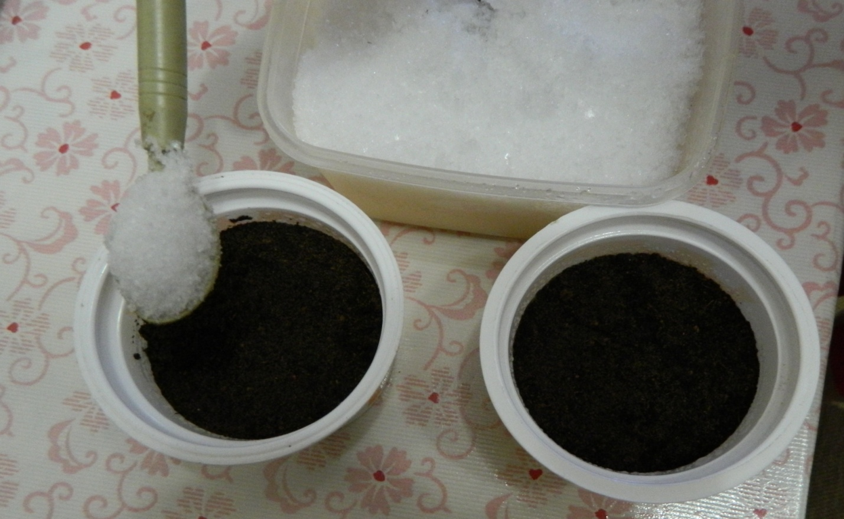

- 18 февраля контейнеры достали из холодильника. Поставили
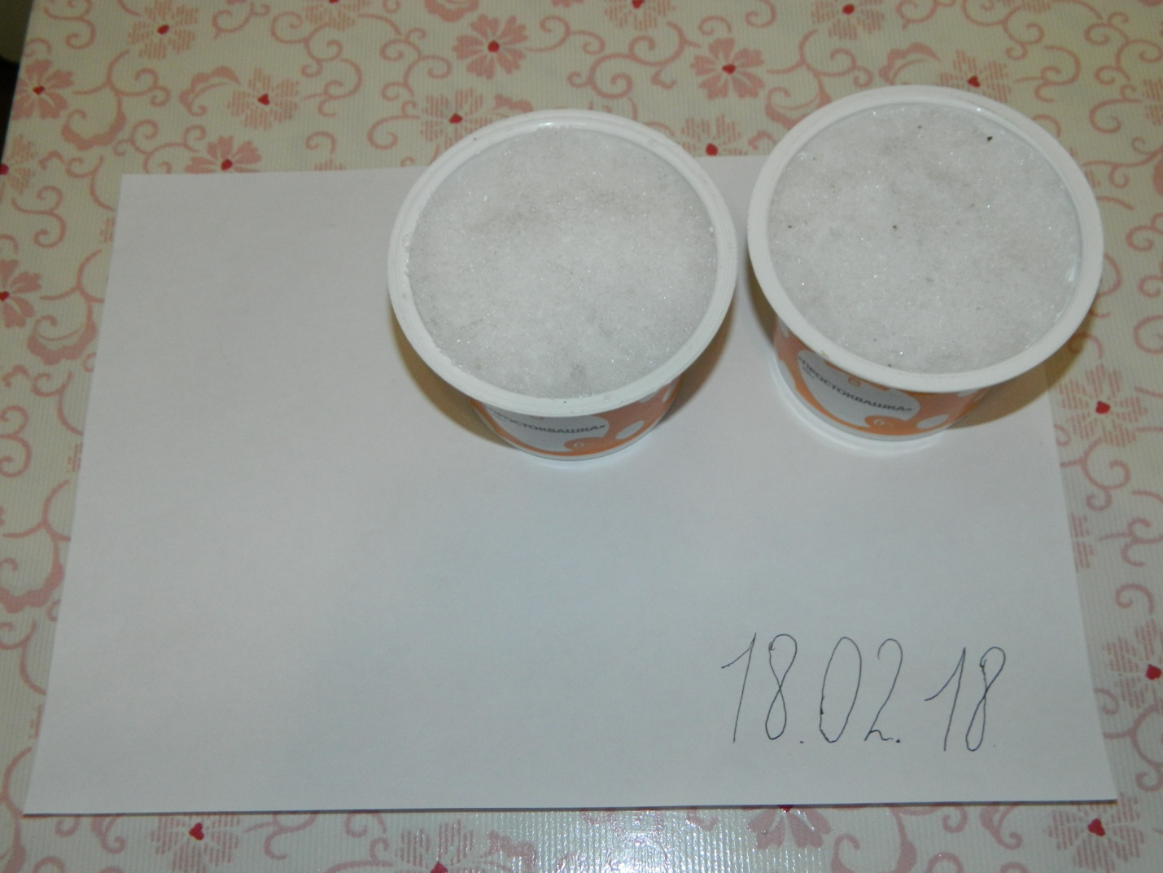
- Появился первый проросток ( 4 марта 2018 г.)
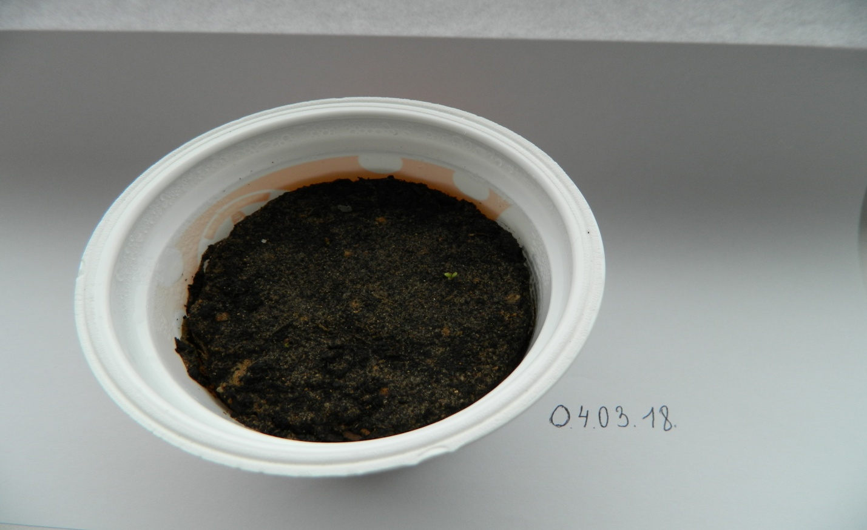

- Из шести семян проросли три
. 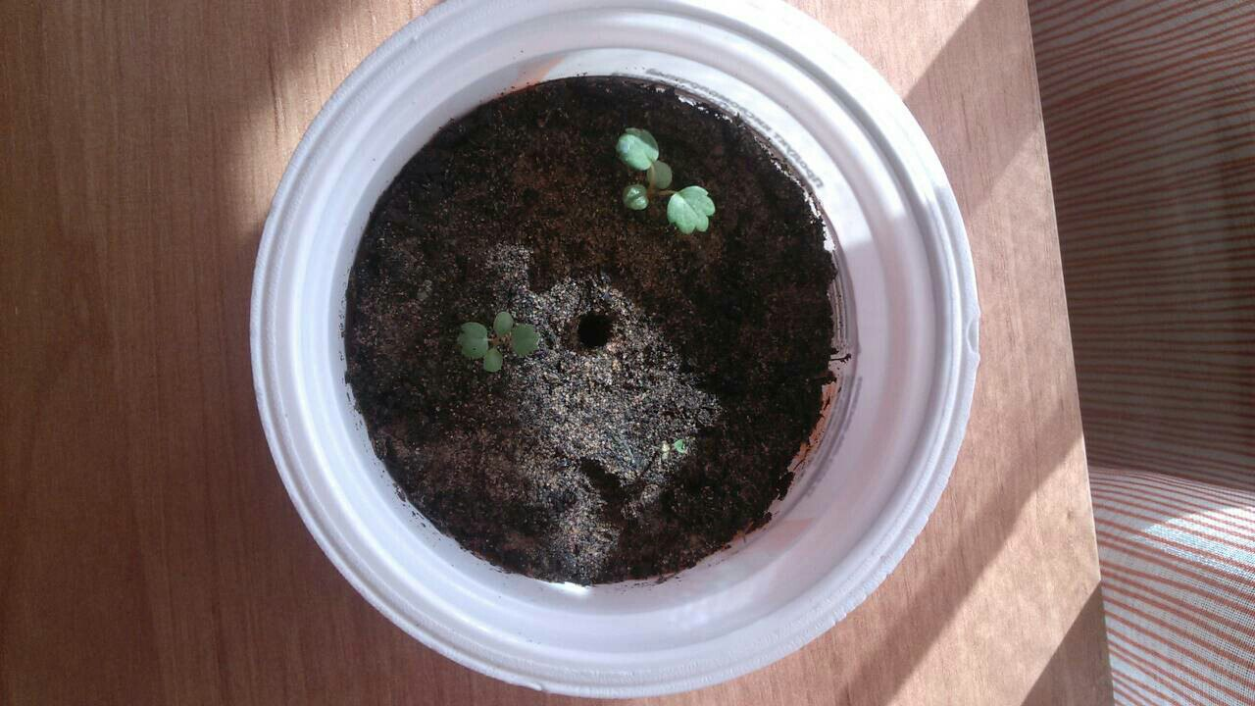
- Пикировка проведена 7 мая 2018 г. Прошла хорошо
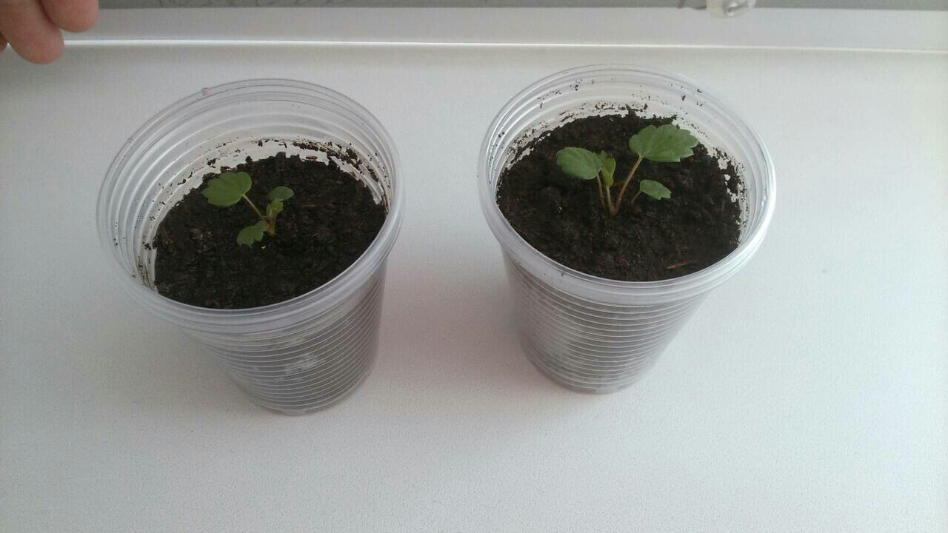

- Перед высадкой в открытый грунт. В открытый грунт высадили 1.06. 18 г.
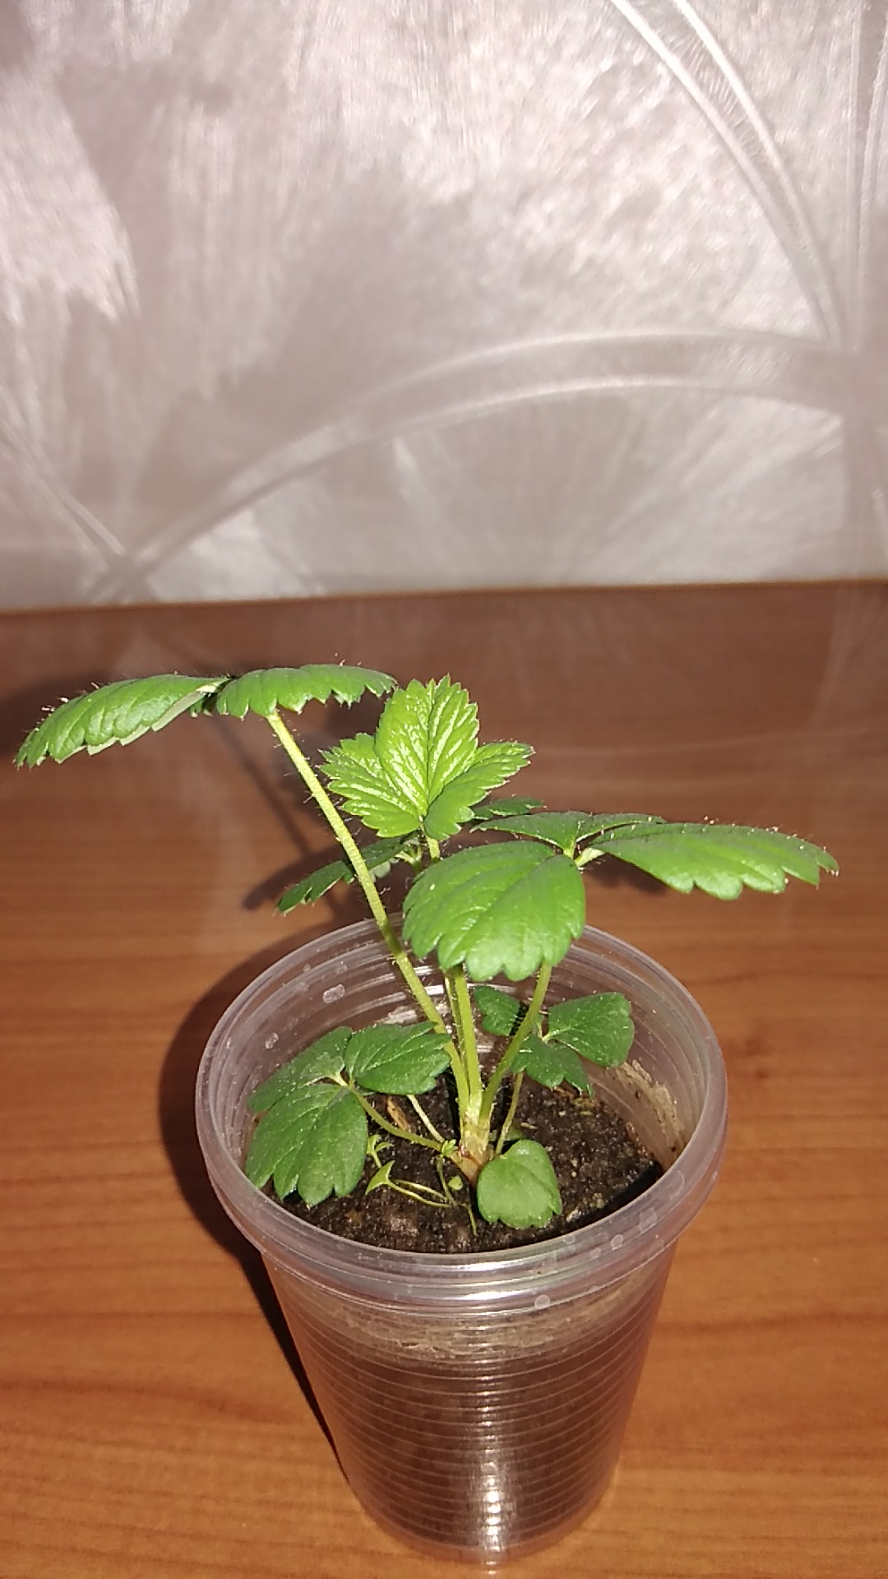

- Повторное цветение 11 августа 2018 года
